 |  |  |  |  |  |  |  |  |  |  |  |  |  |  |  |  | تور سریلانکا کلمبو بنتوتا نوروز98
 | 29 آذر |  |  |  |  | 10 آبان
 |  |  |  |  |  |  |  |  |  |  |  |  |  |  |  |  |  |  |  |  |  |  |  | عمان اير
 |  |  |  |  |  |  |  |  | 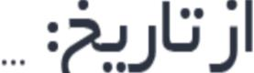
 |  |  |  |  | 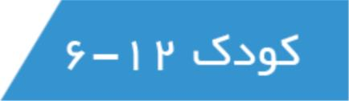
 | 113,000,000 IRR |  |  |  | 179,000,000 IRR |  | 501,000,000 IRR |  |  | 291,000,000 IRR |  |  |  |  | BB  BB/standard  standard |  |  |  |  |  |  | 3 *  3 * |  |  |  |  | Global Towers  Coco Royal Beach Resort
 | 119,000,000 IRR |  |  |  | 185,000,000 IRR |  | 549,000,000 IRR |  |  | 315,000,000 IRR |  |  |  |  | BB  BB/standard  standard |  |  |  |  |  |  | 4 *  4 * |  |  |  |  | The Galadari Hotel  Tangerine Beach Hotel
 | 119,000,000 IRR |  |  |  | 185,000,000 IRR |  | 609,000,000 IRR |  |  | 345,000,000 IRR |  |  |  |  | BB  BB/standard  standard |  |  |  |  |  |  | 5 *  5 * |  |  |  |  | Marino Beach  Royal Palms Beach Hotel
 | 218,000,000 IRR |  |  |  | 278,000,000 IRR |  | 849,000,000 IRR |  |  | 465,000,000 IRR |  |  |  |  | BB  All/standard  standard |  |  |  |  |  |  | 5 *  5 * |  |  |  |  | Marino Beach  Riu Sri Lanka
 |  |  |  |  |  |  |  |  |  |  |  |  |  |  |  |  |  |  |  |  |  |  |  |  |  |  |  | 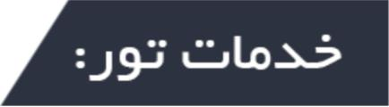
 |  |  |  |  |  |  |  |  |  |  |  |  |  |  |  |  |  |  |  |  |  |  |  |  |  |  |  | 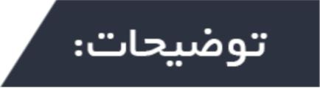
تور سریلانکا کلمبو بنتوتا نوروز98 کلمبو ۲شب بنتوتا ۵شب

تور سریلانکا کلمبو بنتوتا نوروز ۹۸,سریلانکا نوروز ۹۸,تور کلمبو,تور بنتوتا,کلمبو,بنتوتا,سری لانکا,sri lanka
توضيحات :
پرواز و هتل بصورت چارتر و غير قابل استرداد مي باشد .کميسيون آژانس همکار 1.000.000 ميباشد
قيمت ها به ريال مي باشد. پرداخت 50% کل هزينه تور در زمان رزرواسيون ضروري مي باشد.
نرخ کودک زير 2 سال 650.000تومان مي باشد .مدارک مورد نياز : اصل پاسپورت با حداقل 7 ماه اعتبار.
مسئوليت کنترل پاسپورت بعهده آژانس ثبت نام کننده مي باشد و آژانس مبين گشت هيچگونه مسئوليتي در قبال ممنوعيت خروج از کشور مسافر ندارد
ویزای کشور سریلانکا در بدو ورود در فرودگاه صادر می شود و هزینه آن 40 دلار میباشد .
نرخ های فوق براساس پایین ترین نرخ کلاس پروازی بوده و در صورت تغییر کلاس پروازی ، مبلغ تور تغییر خواهد یافت
براي دريافت کليه ي پکيج ها به سايت اينترنتي www.mobingasht.ir مراجعه و يا با همکاران مابا شماره 22465494 تماس حاصل نماييد
آدرس :بلوارارتش-شهرک قائم-پاساژابريشم-طبقه اول-واحد4

